Jak být IN s novým e-shopem Kosmetikanavlasypraha.cz
Praha, 16. června 2011 - Rozmazlete své vlasy kosmetikou z profesionálních salonů, kterou najdete na e-shopu www.kosmetikanavlasypraha.cz za více než příjemné ceny. Jeho novou tváří se stala známá DJka LayDee Jane, aktivní diva oplývající nepřehlédnutelnou blonďatou hřívou.
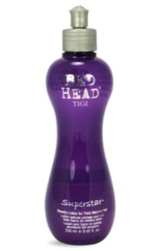
Staré přísloví říká, že krásné vlasy jsou korunou každé ženy. Dopřávat svým vlasům každodenní péči u kadeřníka však může jen málokterá z nich. Šampony, kondicionéry, výživové masky a další kvalitní vlasové výrobky profesionálních řad předních světových značek může mít nyní každá žena doma v koupelně. Nově otevřený e-shop www.kosmetikanavlasypraha.cz nabízí produkty značek L´Oréal Professionnel, Goldwell, Tigi, Amargan a Delavi a připravuje též produktové řady Kérastase, Redken, Wella a Schwarzkopf. „Náš e-shop i newslettery se vyplatí sledovat kvůli řadě cenově zvýhodněných akcí. V širokém sortimentu jistě každý najde vhodné přípravky pro sebe i dárek pro své blízké a vše může nakoupit najednou a v pohodlí domova,“ vyjmenovává majitelka internetového obchodu www.kosmetikanavlasypraha.cz Martina Sikorová přednosti nakupování na internetu.
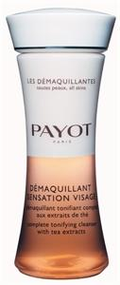
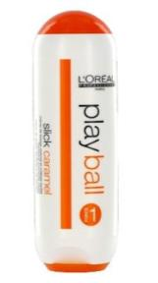
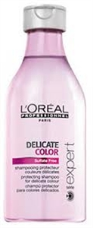

Na přehledných webových stránkách si můžete vybírat doporučené produkty přesně podle typu svých vlasů. Ať už máte vlasy barvené, šedivé, s melíry, oslabené, trpíte lupy apod., najdete mezi celkem 18 různými charakteristikami vlasů tu, která nejvíce sedí na „vaši hlavu“. V detailní nabídce jsou uvedeny doporučené vlasové výrobky. Nezapomnělo se ani na pány, pro které je určena speciální rubrika s pestrou škálou vlasové kosmetiky určené jen pro ně. Každý ze zákazníků jistě uvítá příznivé cenové podmínky, balné u každé objednávky zdarma a možnost osobního odběru zboží v Praze bez poplatku.

Tváří trendy e-shopu se stala populární DJka LayDee Jane, která je pověstná svou bohatou blonďatou hřívou. „Jako asi každá žena si potrpím na své vlasy, které však při mém hektickém životním stylu poněkud trpí. Když nemám čas pravidelně navštěvovat kadeřníka, je profesionální vlasová péče za dostupné ceny, kterou si mohu přes internet odkudkoli objednat, ideální volbou. Na
e-shopu jsou navíc zastoupené samé kvalitní značky, nechybí ani biokosmetika, což je mi sympatické,“ vylíčila kořeny spolupráce krásná DJka. Ta také 16. června v pražském klubu Fragola Project oznámila výsledky prvního ročníku kadeřnické soutěže Proměna, kterou vyhlásila internetová prodejna www.kosmetikanavlasypraha.cz. Do finále byli vybráni kadeřníci Jakub Okénka, Marie Loudová, Barbora Packová, Petra Pešinová a Lukáš Klucký. Vítězka Barbora Packová z kadeřnického salonu a hair studia 5TH AVENUE získala balíčky vlasové kosmetiky L´Oréal, Goldwell, Tigi, Delavi z KosmetikanavlasyPraha.cz, voucher na víkendový pobyt pro dvě osoby ve Vitalhouse Trhanov, permanentku na cvičení (www.powerplatepraha.cz), proškolení v kadeřnictví Velly a zlatou VIP kartu pro odvoz vozu a taxi Modrý Anděl. Účastníci party Jakbyt.in pak měli ve čtvrtek 16. 6. v klubu Fragola Project možnost nechat si od vítězky poradit ohledně vlasové péče a nechat si od ní zdarma vytvořit na hlavě stylový účes.

Kontakt pro média:
Šárka Nováková, ASPEN.PR
Senovážné nám. 25, Praha 1
tel.: +420 774 800 798
e-mail: sarka.novakova@aspen.pr
Martina Sikorová
Americká 4/4444, Praha 2
tel.: +420 775 894 109
e-mail: martina.sikorova@kosmetikanavlasypraha.cz
www.kosmetikanavlasypraha.cz

